Федеральное государственное бюджетное образовательное учреждение высшего образования «Красноярский государственный медицинский университет
имени профессора В. Ф. Войно-Ясенецкого»
Министерства здравоохранения Российской Федерации

Кафедра детских болезней с курсом ПО

Рабочая тетрадь студента

Тема: «Функциональная диспепсия.
Гастриты. Гастродуодениты»

Для студентов дисциплины «Факультетская педиатрия, эндокринология»
специальности 31.05.02 Педиатрия (очная форма обучения)

ФИО

Группа

2021 г
Рабочая тетрадь составлена в соответствии с рабочей программой дисциплины «Факультетская педиатрия, эндокринология» для специальности 31.05.02 Педиатрия (очная форма обучения) и предназначена для аудиторной и внеаудиторной работы студентов.
Рабочая тетрадь обеспечивает максимальную активность студентов во время практических занятий.
Заполнение рабочей тетради способствует качественному и системному усвоению получаемой информации, корректности и упорядоченности ее фиксации, что позволяет студентам овладеть необходимым уровнем знаний, умений и навыков по изучаемой теме.
Работая с данной тетрадью, студенты получают целевую установку на самостоятельное изучение учебной и дополнительной литературы, их внимание акцентируется на вопросах, которые имеют важное прикладное значение для последующего обучения.
Тетрадь составлена с учетом современных рекомендаций в области детской гастроэнтерологии.

Задание № 1
Напишите определение для следующих понятий:

Гастрит – это _________________________________________________________________________________________________________________________________________________________________________________________________________________________________________________________
_________________________________________________________________________________________________________________________________________________________________________________________________________________________________________________________

Функциональная диспепсия – это _________________________________________________________________________________________________________________________________________________________________________________________________________________________________________________________
_________________________________________________________________________________________________________________________________________________________________________________________________________________________________________________________

Гастродуоденит – это _________________________________________________________________________________________________________________________________________________________________________________________________________________________________________________________
_________________________________________________________________________________________________________________________________________________________________________________________________________________________________________________________

Задание № 2
Выпишите основные этиологические факторы развития гастрита/гастродуоденита
___________________________________________________________________________________
___________________________________________________________________________________
___________________________________________________________________________________
___________________________________________________________________________________
_________________________________________________________________________________________________________________________________________________________________________________________________________________________________________________________
_________________________________________________________________________________________________________________________________________________________________________________________________________________________________________________________
_________________________________________________________________________________________________________________________________________________________________________________________________________________________________________________________
_________________________________________________________________________________________________________________________________________________________________________________________________________________________________________________________
_________________________________________________________________________________________________________________________________________________________________________________________________________________________________________________________
_________________________________________________________________________________________________________________________________________________________________________________________________________________________________________________________
Задание № 4
Опишите патогенез развития гастритов, вызванных H. Pylori:

1.____________________________
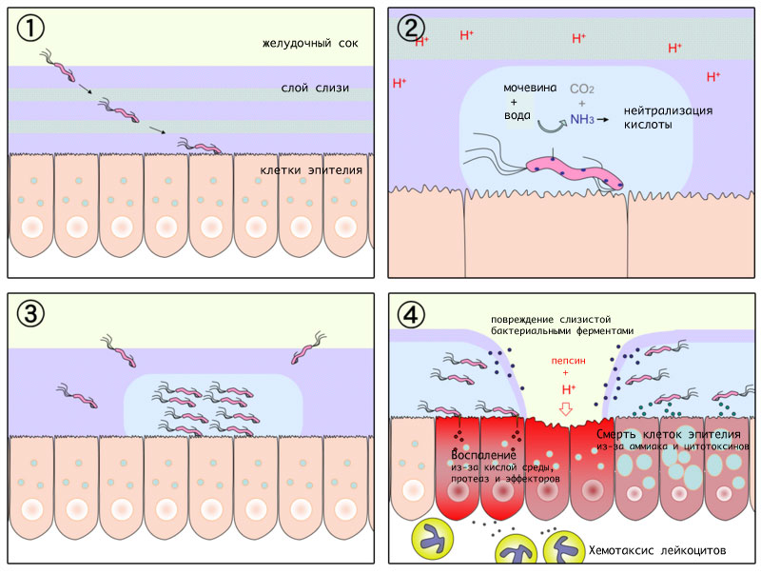
_____________________________
_____________________________
_____________________________

2.____________________________
_____________________________
_____________________________
_____________________________

3.____________________________
_____________________________
_____________________________
_____________________________

4.____________________________
_____________________________
_____________________________
_____________________________

Задание № 5
Напишите варианты функциональной диспепсии (Римские критерии IV, 2016 г.)

- ________________________________

Напишите диагностические критерии данного варианта

- ________________________________

Напишите диагностические критерии данного варианта

Напишите пример диагноза:
- __________________________________________________________________________________________________________________________________________________________
- __________________________________________________________________________________________________________________________________________________________

Задание № 6
Подпишите к каждой цифре букву, которая соответствует соответствующей локализации различных форм хронического гастрита

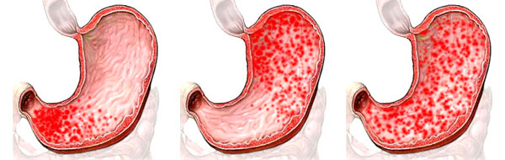

1 2 3.

А – гастрит тела желудка
Б – антральный гастрит
В – мультифокальный гастрит (пангастрит)

Задание № 7
Напишите современную классификацию хронического гастрита (Хьюстонская классификация, 1996 г.)

Тип гастрита | Этиологические факторы | Синонимы  (прежние классификации)
1.

2.

3.

Особые формы
1.

2.

3.

4.

5.

6.

7.

Напишите пример диагноза:
- __________________________________________________________________________________________________________________________________________________________
- __________________________________________________________________________________________________________________________________________________________
Задание № 8
Заполните таблицу, указав свойства факторов патогенности Н. pylori

Фактор (белки) | Свойства
CagA
Цитотоксин VacA
BabA
IceA
OipA
SabA
FlaA
HopQ
HopP
HopZ
HpaA
HapA
Уреаза
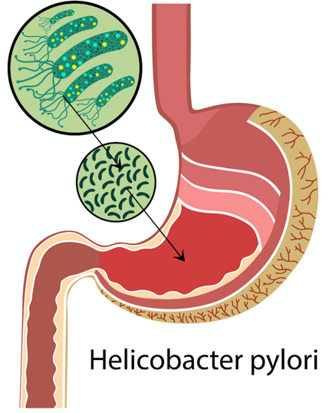

Свойства:
- обеспечение подвижности
- адгезия и колонизация
- колонизация и обсемененность
- поддержание воспаления, персистенции инфекции
- защита от действия соляной кислоты
- индукция освобождения свободных радикалов
- маркер острова патогенности Н. pylori
- цитотоксин, фактор адгезии
- адгезия
- неизвестно
- поддержание воспаления, секреция ИЛ-8

Задание № 9
Выписать морфологическую классификацию атрофического гастрита (Международная группа по изучению атрофии, 2002)

1. ___________________
2. ___________________
3. ___________________

3.1. ___________________
3.1.1. ____________
3.1.2. ____________
3.1.3. ____________

3.2. ___________________
3.2.1. ____________
3.2.2. ____________
3.2.3. ____________

Задание № 10
Выпишите клинические проявления гастрита/гастродуоденита у детей (подпишите рисунки, а также опишите дополнительные симптомы)

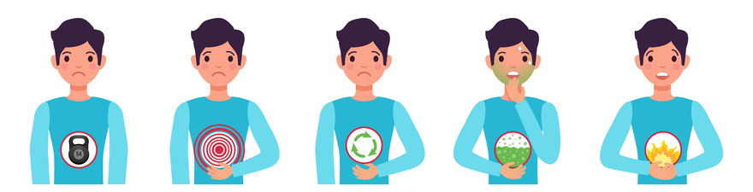
1 2 3 4 5

_____________________________________________________________________________________________________________________________________________________________________________________________________________________________________________________________________________________________________________________________________________________________________________________________________________________________________________________________________________________________________________________________________________________________________________________________________
___________________________________________________________________________________

Задание № 11
Продолжите предложение

Гастрин-17 – гормон, выделяемый эндокринными клетками антрального отдела желудка.
Определение уровня гастрина-17 дает информацию о _____________________________________
_________________________________________________________________________________________________________________________________________________________________________________________________________________________________________________________

Пепсиноген I – неактивная проформа фермента пепсина, которая под действием соляной кислоты превращается в пепсин, участвующий в расщеплении белковой пищи. Пепсиноген I производится преимущественно клетками дна и тела желудка Определение уровня пепсиногена I используется для _______________________________________________________________________________
_________________________________________________________________________________________________________________________________________________________________________________________________________________________________________________________

Пепсиноген II – неактивная проформ фермента пепсина, которая также под действием соляной кислотой превращается в пепсин. Пепсиноген II производится клетками всего желудка и двенадцатиперстной кишки, и также используемого для образования пепсина. Определение уровня пепсиногена II применяется для _________________________________________________
_________________________________________________________________________________________________________________________________________________________________________________________________________________________________________________________

Отношение пепсиногена I/пепсиногена II используется для _____________________________
______________________________________________________________________________________________________________________________________________________________________

Задание № 12
Выпишите методы диагностики Н. pylori (название, материал для диагностики, суть метода)

Инвазивные
_____________________________________________________________________________________________________________________________________________________________________________________________________________________________________________________________________________________________________________________________________________________________________________________________________________________________________________________________________________________________________________________________________________________________________________________________________
_____________________________________________________________________________________________________________________________________________________________________________________________________________________________________________________________________________________________________________________________________________________________________________________________________________________________________________________________________________________________________________________________________________________________________________________________________
Неинвазивные
_____________________________________________________________________________________________________________________________________________________________________________________________________________________________________________________________________________________________________________________________________________________________________________________________________________________________________________________________________________________________________________________________________________________________________________________________________
_____________________________________________________________________________________________________________________________________________________________________________________________________________________________________________________________________________________________________________________________________________________________________________________________________________________________________________________________________________________________________________________________________________________________________________________________________

Задание № 13
Заполните таблицу

Название ИПП  по МНН | Торговые названия  (2-3 названия) | Особенности применения в педиатрической практике | Выписать дозировки по возрастам, путь введения, кратность
1.
2.
3.
4.
5.
6.

Задание № 14
Заполните таблицу

Антацид (действующее вещество) | Торговые названия | Особенности применения в педиатрической практике | Выписать дозировки по возрастам, путь введения, кратность
1.
2.
3.
4.
5.
6.

Задание № 15
Заполните таблицу

Прокинетик (действующее вещество) | Торговые названия | Особенности применения в педиатрической практике | Выписать дозировки по возрастам, путь введения, кратность
1.
2.
3.
4.
5.
6.

Задание № 16
Выписать показания для эрадикации Н. pylori у детей
______________________________________________________________________________________________________________________________________________________________________
______________________________________________________________________________________________________________________________________________________________________
______________________________________________________________________________________________________________________________________________________________________
______________________________________________________________________________________________________________________________________________________________________
______________________________________________________________________________________________________________________________________________________________________

Задание № 17
Написать основные схемы эрадикации Н. pylori (препарат по МНН, дозы по возрасту, кратность введения, длительность терапии) (ориентироваться на предложенные таблицы)

Пример таблицы

 | Препарат 1 | Препарат 2 | Препарат 3 | Препарат 4
Название по МНН (торговые названия,
2-3 названия)
Доза (в зависимости от возраста, веса)
Кратность приема
Длительность терапии

Задание № 18
Ответьте на тестовые задания, укажите один правильный ответ

1. ГАСТРИТ, АССОЦИИРОВАННЫЙ С HELICOBACTER PYLORI, ОТНОСИТСЯ
1) к аутоиммунному (тип А)
2) к бактериально обусловленному (тип В)
3) к смешанному (тип А и В)
4) к химико-токсически индуцированному (тип С)
5) к лимфоцитарному
2. ЦИТОПРОТЕКТИВНЫМ ДЕЙСТВИЕМ В ОТНОШЕНИИ СЛИЗИСТОЙ ОБОЛОЧКИ ЖЕЛУДКА И ДПК ОБЛАДАЮТ
- облепиховое масло
- викалин
- гастроцепин
- сукральфат
- солкосерил
3. Гастрин - это гормон, который продуцируется:
1) G-клетками желудка
2) дном желудка
3) 12-перстной кишкой
4) бруннеровыми железами
5) бокаловидными клетками
4. Эрозивный гастрит может быть вызван применением всех препаратов, кроме:
1) стероидных гормонов
2) салицилатов
3) резерпина
4) цитостатиков
5) этанола
5. главные клетки желудка продуцируют:
- гастрин
- соляную кислоту
- бикарбонат
- слизь
- фактор Касла
- соматостатин
- пепсиноген
6. бокаловидные клетки желудка продуцируют:
- гастрин
- соляную кислоту
- бикарбонат
- слизь
- фактор Касла
- соматостатин
- пепсиноген
7. Для заболеваний гастродуоденальной зоны характерны все диспептические расстройства, КРОМЕ:
- изжоги;
- отрыжки;
- рвоты;
- тошноты;
- чередование поносов и запоров.
8. Стимулятором секреции соляной кислоты в желудке является:
- гастрин
- секретин
- глюкагон
- кинины
- простагландины
9. Выделение гастрина стимулируется всем нижеперечисленным, кроме:
- ацидификации антрального отдела
- ощелачивания антрального отдела
- растяжения антрального отдела
- стимуляции блуждающего нерва
- гистамина
10. Для гастрита типа В характерно:
- наличие Helicobacter Pilory
- сохраненная или повышенная секреторная функция
- пониженная секреторная функция
- преимущественно поражен антральный отдел желудка

Задание № 19
Ситуационная задача:
Девочка 11 лет, больна 1 год, жалобы на боли в эпигастрии, чувство быстрого насыщения после приема пищи. Беспокоят отрыжка кислым. Обращение к врачу первичное. Из анамнеза: у матери ребенка язвенная болезнь двенадцатиперстной кишки, у отца - гастрит. Акушерский и ранний анамнез без патологии. Учится в специальной школе 6 дней в неделю, занимается 3 раза в неделю хореографией. По характеру интраверт. Осмотр: рост 148 см, масса 34 кг, кожа бледно-розовая, чистая. Живот: болезненность в эпигастрии и пилородуоденальной области. Печень не увеличена, без боли. По другим органам без патологии. Общий анализ крови: Нb - 128 г/л, Ц.п. - 0,91, Эр - 4,2xl0¹²/л; Лейк -7,2х10⁹; п/я - 3%, с/я - 51%, э - 3%, л - 36%, м - 7%, СОЭ - 6 мм/час. Общий анализ мочи: цвет светло-желтый, прозрачный; рН - 6,0; плотность - 1017; белок - нет; сахар - нет; эп. кл. - 1-2-3 в п/з; лейкоциты -2-3 в п/з. Эзофагогастродуоденоскопия: слизистая пищевода розовая, кардия смыкается. В желудке мутная слизь, слизистая с очаговой гиперемией. Слизистая луковицы дуоденум - очагово гиперемирована, отечная. Взята биопсия. УЗИ органов брюшной полости: печень не увеличена, паренхима гомогенная, эхогенность не изменена, сосудистая сеть не расширена. Желчный пузырь грушевидной формы 55х21 мм с перегибом в дне, содержимое его гомогенное, стенки 1 мм. Дыхательный уреазный тест с С-13 меченным углеродом: положительный. Морфология – в работе.

Задание 1. Напишите диагноз и его обоснование
_________________________________________________________________________________________________________________________________________________________________________________________________________________________________________________________

Задание 2. Предложите дифференциально-диагностический алгоритм
_________________________________________________________________________________________________________________________________________________________________________________________________________________________________________________________

Задание 3. Этиопатогенез заболевания у данного пациента
_________________________________________________________________________________________________________________________________________________________________________________________________________________________________________________________

Задание 4. В чем суть дыхательного теста С-13 меченным углеродом на Н. pylori
_________________________________________________________________________________________________________________________________________________________________________________________________________________________________________________________

Задание 5. Предложите схему лечения данному ребенку (указав препарат, дозу, кратность, длительность терапии, а также план диспансерного наблюдения)
_________________________________________________________________________________________________________________________________________________________________________________________________________________________________________________________

Задание № 20
Выберите тему для более углубленного изучения по теме занятия (УИРС), напишите реферат или сделайте презентацию в .ppt

- Аллергический (эозинофильный) гастрит
- НПВС-гастропатия у детей
- Болезнь Менетрие
- Синдром Золлингера-Эллисона (гастринома)

Задание № 21
Напишите представление о больном, которого Вы курировали на практическом занятии
______________________________________________________________________________________________________________________________________________________________________
______________________________________________________________________________________________________________________________________________________________________
______________________________________________________________________________________________________________________________________________________________________
______________________________________________________________________________________________________________________________________________________________________
______________________________________________________________________________________________________________________________________________________________________
______________________________________________________________________________________________________________________________________________________________________
______________________________________________________________________________________________________________________________________________________________________
______________________________________________________________________________________________________________________________________________________________________
______________________________________________________________________________________________________________________________________________________________________
______________________________________________________________________________________________________________________________________________________________________
______________________________________________________________________________________________________________________________________________________________________
______________________________________________________________________________________________________________________________________________________________________
______________________________________________________________________________________________________________________________________________________________________
______________________________________________________________________________________________________________________________________________________________________
______________________________________________________________________________________________________________________________________________________________________
______________________________________________________________________________________________________________________________________________________________________
______________________________________________________________________________________________________________________________________________________________________
______________________________________________________________________________________________________________________________________________________________________
______________________________________________________________________________________________________________________________________________________________________
______________________________________________________________________________________________________________________________________________________________________
______________________________________________________________________________________________________________________________________________________________________
______________________________________________________________________________________________________________________________________________________________________
______________________________________________________________________________________________________________________________________________________________________
______________________________________________________________________________________________________________________________________________________________________
______________________________________________________________________________________________________________________________________________________________________
______________________________________________________________________________________________________________________________________________________________________
______________________________________________________________________________________________________________________________________________________________________
______________________________________________________________________________________________________________________________________________________________________
______________________________________________________________________________________________________________________________________________________________________
______________________________________________________________________________________________________________________________________________________________________
___________________________________________________________________________________
______________________________________________________________________________________________________________________________________________________________________
______________________________________________________________________________________________________________________________________________________________________
______________________________________________________________________________________________________________________________________________________________________
______________________________________________________________________________________________________________________________________________________________________
______________________________________________________________________________________________________________________________________________________________________
___________________________________________________________________________________
______________________________________________________________________________________________________________________________________________________________________
______________________________________________________________________________________________________________________________________________________________________
______________________________________________________________________________________________________________________________________________________________________
СПИСОК ЛИТЕРАТУРЫ

- Педиатрия [Электронный ресурс] : нац. рук. : крат. изд. / гл. ред. А. А. Баранов. - М. : ГЭОТАР-Медиа, 2015. - 768 с.
- Федеральные клинические рекомендации Союза педиатров России (http://www.pediatr-russia.ru/news/recomend)

